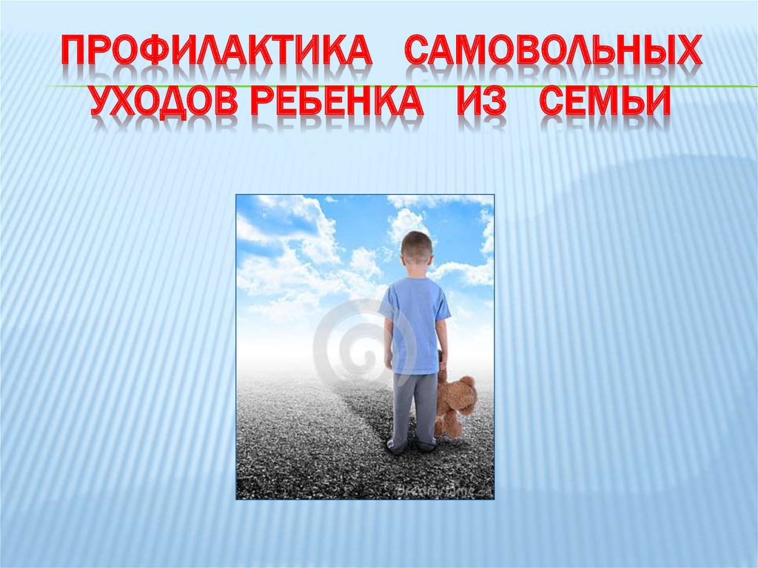

Рекомендации родителям по профилактике самовольных уходов несовершеннолетних детей из дома.

Проблема непонимания детей и родителей касается практически всех людей. К сожалению, нередки случаи, когда дети уходят из дома. Быть уверенными в семейной идиллии, материально обеспечивать детей еще не показатель, что сам подросток чувствует себя комфортно в таких условиях. На сайтах и в социальных сетях для подростков можно прочесть депрессивные, но проникновенные жизненные стихотворения и рассказы, среди которых может быть «творение» Вашего ребенка. За повседневными заботами и работой родители не замечают встревоженности своих детей, что может привести к плачевным ситуациям. По статистике, большинство матерей и отцов не могут ответить на простой вопрос правоохранительных органов:«Почему ребенок ушел из дома?» В результате боль, обида, переживание и чувство вины.
Основным поводом для подростка уйти из семьи становится отсутствие взаимопонимания с родителями (иными законными представителями). Требовательность родителей вызывает у подростка сильное разочарование, нарушает искренность отношений и может даже привести к враждебности несовершеннолетнего. Часто таким поступком подростки хотят привлечь к себе внимание. В основном, уходят подростки 14-17 лет, в возрасте, когда ребенок, несмотря на внешнюю браваду, грубость и агрессивность, на самом деле, является крайне раним и беззащитен. При первом уходе такого ребенка из дома важно правильное поведение родителей, которое на начальном этапе еще может исправить положение, восстановить отношение в семье.
Причины, которые могут заставить подростка уйти из дома:
- подросток, чья свобода ограничена большим количеством учебного и дополнительного материала может захотеть свободы, просто пойти к друзьям и «зависнуть» там, на пару дней. Подростки, которым мешают создавать личные отношения, могут убежать вдвоем, тем самым пытаясь купить себе кусочек свободы от родительского давления. Оскорбленный или избитый подросток может уехать даже в другой город, пытаясь километрами расстояния защититься от нападения.
- крупная ссора с родителями или постоянные «выяснения отношений».
В подростковом возрасте дети стремятся себя проявить, быть самостоятельными и независимыми, в ответ на что, все желания пресекаются взрослыми. Подсознание подростка воспринимает отказ в отрицательном цвете как нелюбовь родителей, ненужность семье и непонимание. Единственный выбор для подростка в такой момент — убежать от излишней опеки. Подростка не воспринимают как взрослого, не прислушиваются к его мнению, недостаточно ясно аргументируют политику семьи, по принципу «Я старше, я лучше знаю, что тебе необходимо!». При отсутствии возможности доказать свое мнение в диалоге подросток разрывает диалог, бежит.
- агрессия со стороны кого-нибудь из членов семьи, сопровождающаяся физическими наказаниями;
- безразличие взрослых к проблемам подростка, отвергнутость и ненужность, отсутствие эмоциональной связи с родителями;
- развод родителей;
- появление в доме отчима или мачехи.
Даже новый брак мамы или папы может тяжело травмировать подростка. И не важно, что вам этот человек кажется надежным, подросток в него не верит. Новому члену семьи придется доказать свою надежность, а это работа, не ограничивающаяся покупкой еды и одежды.
- чрезмерная опека, вызывающая раздражение;
- попадание под влияние значимых сверстников (подростковая реакция группирования).
Несчастные, но «верные» друзья тянут за собой в неизведанную пропасть, обещая преданным спутниками увидеть все красоты мира, почувствовать свободу и независимость. В реальности мир жесток: хулиганы, ночные воры, наркотики для подростков, отсутствие денег и питания, ночлеги на вокзале;
- Неразделенная любовь. Эмоциональные переживания, первая любовь подростка настолько сильны в юном возрасте, что от боли человек способен пойти на отчаянные поступки. Наверное, каждый человек оказывался в такой ситуации, но не у всех хватало смелости покинуть уютных родительский дом;
- Трудности, связанные с переменой места жительства. К новичкам всегда повышенный интерес и внимание. Натиск со стороны сверстников очень сложно выдержать, более того пережить. В период полового созревания дети несколько жестоки и тяжело принимают новые лица в свой коллектив. Чувство одиночества и отрешенности становится одной из причин «побега»;
- Разделение братской любви. Если в семье присутствует второй, третий ребенок и подростку кажется, что его любят и боготворят больше – это уже повод бросить отчий дом. Более сложная ситуация, если один из детей приемный уклонение от посещения учебных заведений, предъявляющих непосильные для них требования дисциплинированности и трудолюбия.
Побег, по сути, признак неразвитого еще логического аппарата, детская игра в прятки. Но она говорит родителям о том, что есть из-за чего прятаться. Когда убегают маленькие детки, чаще всего это игры, игры в путешествия, в открытие космоса, покорение моря. Подросток точно так же пытается выместить неприятные моменты путем смены обстановки. Чаще всего беглец ожидает от вас некоторых перемен, разговора, перехода на другой уровень общения.
Если в вашей семье практика побегов регулярна, посмотрите и оцените со стороны свою реакцию. Может, именно в момент возвращения подросток получает то самое количество любви и внимания, которое необходимо. Но со временем яркость эмоций угасает, и ребенок просто перезагружает семейную систему заново — побегом.
Подобные ситуации приносят значительную психологическую травму как детям, так и родителям. Очень важно: Не ругать ребенка по возвращению. Как бы ни было больно и горестно, чтобы не усугубить ситуацию покажите подростку как сильно вы его любите и что он для вас значит. Вступите в переговоры с подростком, выслушайте его и попросите выслушать вас. При разговоре будьте предельно откровенны и внимательны. Дайте подростку выговориться, не прерывайте его, не упрекайте, даже если это будут сплошные обвинения в ваш адрес. Если вы действительно виноваты, признайте свои ошибки, попросите прощения.
После возвращение «блудного» ребенка в обязательном порядке родители и ребенок проходит реабилитационный курс у психолога. Постарайтесь не обсуждать произошедшее и его последствия, обсуждайте лишь пути выхода из сложившейся ситуации и варианты вашей дальнейшей жизни. Некоторые родители, боясь очередного побега, прячут вещи подростка, запирают его в квартире и т. д. В этом возрасте очень сильно развито стремление к противоречию. Поэтому «драконовские» меры могут только усилить желание подростка вырваться из дома.
Впоследствии не упрекайте подростка и сами не возвращайтесь к обсуждению случившегося. Не рассказывайте о произошедшем вашим друзьям, родственникам, соседям. Ведь если ваши отношения с ребенком со временем восстановятся, то в их глазах он надолго останется непутевым. Помогите подростку в восстановлении прерванных связей — с возвращением на учебу и т.п. Делитесь с ним своими планами и заботами. Подросток воспримет это как оказание доверия. И всегда помните, что ваш ребенок больше, чем вам, никому не нужен!

